Um estudo em ciência de dados sobre o cenário de criminalidade na Região Metropolitana da Baixada Santista entre 2017 e 2024
A data science study of the crime scenario in the Metropolitan Region of Baixada Santista between 2017 and 2024
RESUMO
Este estudo analisa a criminalidade na Região Metropolitana da Baixada Santista entre 2017 e 2024, utilizando técnicas de ciência de dados para mapear as ocorrências por município. Partiu-se da necessidade de ampliar a acessibilidade e a utilidade dos dados públicos para gestores e sociedade civil. Foram empregados processos de ETL, Excel, Python (biblioteca Pandas) e Power BI sobre dados oficiais da Secretaria de Segurança Pública de São Paulo (SSP-SP), com indicadores expressos em ocorrências por 100 mil habitantes e organizados em dashboards interativos. Os dados foram extraídos, padronizados, filtrados e agregados por município, ano e natureza criminal, considerando doze naturezas de ocorrência. Os resultados revelam padrões distintos entre os nove municípios: predominância de crimes contra o patrimônio, que respondem por cerca de 65% a 75% das ocorrências, taxas mais elevadas em Mongaguá e Peruíbe e crescimento recente dos homicídios em Bertioga. A análise reforça a importância de políticas públicas adaptadas às realidades locais e mostra como a ciência de dados pode apoiar decisões estratégicas na segurança pública.
PALAVRAS-CHAVE: criminalidade; ciência de dados; segurança pública; Baixada Santista; análise estatística.
ABSTRACT
This study analyzes crime in the Metropolitan Region of Baixada Santista (Brazil) from 2017 to 2024, using data science techniques to map occurrences by municipality. It addresses the need to make public data more accessible and useful for managers and civil society. ETL processes, Excel, Python (Pandas) and Power BI were applied to official data from the São Paulo State Public Security Department (SSP-SP), producing indicators per 100,000 inhabitants and interactive dashboards. The data were extracted, standardized, filtered and aggregated by municipality, year and type of crime, covering twelve categories of offenses. Results reveal distinct patterns among the nine municipalities: a predominance of property crimes, which account for about 65% to 75% of occurrences, higher rates in Mongaguá and Peruíbe, and a recent increase in homicides in Bertioga. The analysis highlights the importance of public policies tailored to local realities and the strategic role of data science in public safety.
KEY-WORDS: crime; data science; public safety; Baixada Santista; statistical analysis.

1 INTRODUÇÃO
A Região Metropolitana da Baixada Santista convive com desafios de segurança pública que refletem transformações sociais, econômicas e territoriais. A urbanização desordenada, a desigualdade socioespacial e a intensa mobilidade populacional, associadas à forte atividade portuária, industrial e turística, tornam a região um território estratégico para o Estado de São Paulo e, ao mesmo tempo, um ponto de atenção para pesquisadores e autoridades (SSP-SP, 2023).
Embora os dados criminais estejam disponíveis nos canais oficiais, como o portal da Secretaria da Segurança Pública do Estado de São Paulo (SSP-SP), sua apresentação em tabelas extensas dificulta a leitura e o uso estratégico por gestores e pela sociedade. A carência de informações claras e estruturadas por município compromete o planejamento de ações de prevenção e controle e a confiança da população nas instituições. Nesse cenário, torna-se essencial compreender padrões e tendências criminais para subsidiar decisões baseadas em evidências.
O objetivo principal deste artigo é comparar as cidades da Baixada Santista, mapeando a criminalidade entre 2017 e 2024 e agrupando as ocorrências por categoria, ano e município. O recorte abrange as nove cidades da região: Bertioga, Cubatão, Guarujá, Itanhaém, Mongaguá, Peruíbe, Praia Grande, Santos e São Vicente. Como objetivos específicos, buscou-se (i) tratar os dados brutos com técnicas de ciência de dados, por meio de filtragem e padronização, e (ii) elaborar dashboards que tornem os resultados acessíveis ao público.
A análise baseia-se em estatística descritiva, com apoio de ETL, Excel, Python com a biblioteca Pandas e Power BI, sobre o conjunto de dados oficial da SSP-SP. O texto está organizado em cinco seções: esta introdução; a fundamentação teórica; os procedimentos metodológicos; os resultados e a discussão; e as considerações finais.
2 FUNDAMENTAÇÃO TEÓRICA
2.1 Segurança pública e sensação de segurança
A segurança pública é um direito fundamental assegurado pela Constituição Federal de 1988, sendo dever do Estado e responsabilidade de todos (BRASIL, 1988). Trata-se de um conceito dinâmico, que evoluiu do enfoque clássico, centrado na manutenção da ordem e na atuação policial, para uma perspectiva contemporânea que integra dimensões sociais, econômicas e políticas (SANTOS JÚNIOR, 2023). O Fórum Brasileiro de Segurança Pública (2023) a compreende como direito social essencial à cidadania, o que amplia a responsabilidade estatal para além da repressão, incorporando prevenção e promoção de direitos.
Distinguem-se a segurança objetiva, ligada a políticas, instituições e mecanismos formais de proteção, e a segurança subjetiva, isto é, a percepção dos cidadãos quanto à sua proteção cotidiana. Estudos indicam que essa percepção não se restringe às estatísticas criminais, envolvendo confiança nas instituições, presença policial, infraestrutura urbana e vínculos comunitários (LEVANTAMENTO..., 2019). A criminalidade, por sua vez, está presente em contextos urbanos e rurais, e a vivência nas cidades brasileiras é marcada pela exposição a práticas criminosas (BASTOMSKI; BRAZIL; PAPACHRISTOS, 2017). Por isso, as políticas públicas devem dialogar tanto com a redução dos delitos quanto com a construção de confiança social.
2.2 Tipificação das ocorrências e critérios de agrupamento
A tipificação refere-se à classificação jurídica dos fatos registrados em boletins de ocorrência, conforme o Código Penal e legislações complementares, e é indispensável para assegurar uniformidade e confiabilidade aos registros (SSP-SP, 2023). Essa padronização permite que sistemas estaduais e nacionais organizem informações de forma comparável. Além disso, a análise criminal depende do agrupamento das ocorrências segundo critérios temporais, espaciais, a natureza do delito e a gravidade do resultado. O Quadro 1 sintetiza as principais categorias adotadas pela SSP-SP.
Quadro 1 – Categorias de ocorrências e naturezas correspondentes
Categoria | Naturezas (SSP-SP)
Crimes contra a pessoa | Homicídio doloso; homicídio doloso por acidente de trânsito; homicídio culposo (outros e trânsito); tentativa de homicídio; latrocínio; lesão corporal dolosa; lesão corporal seguida de morte; lesão corporal culposa (outras e trânsito)
Crimes contra o patrimônio | Furto – outros; furto de carga; furto de veículo; roubo de veículo; roubo – outros; roubo a banco; roubo de carga
Crimes sexuais | Estupro; estupro de vulnerável
Outros | Extorsão mediante sequestro; apreensão, porte e tráfico de entorpecentes; porte de arma
Fonte: elaborado pelos autores (2025), adaptado de SSP-SP (2023).
2.3 Perfil dos municípios da Região Metropolitana
A região é formada por nove municípios com perfis socioeconômicos e funcionais diversos. Santos concentra a atividade portuária e logística de grande escala, sendo o principal vetor econômico regional. Cubatão é o eixo industrial, com polo petroquímico e siderúrgico. Praia Grande e São Vicente combinam grandes contingentes residenciais com turismo de massa. Guarujá, Itanhaém e Mongaguá reforçam o perfil turístico costeiro, ao passo que Bertioga e Peruíbe destacam-se pelo ecoturismo e pela conservação ambiental. O Quadro 2 resume a população e a área de cada município, e a Figura 1 os localiza no território.
Quadro 2 – População, área e perfil dos municípios da Baixada Santista
Município | População (2022) | Área (km²) | Perfil predominante
Bertioga | 64.188 | 491,546 | Ecoturismo e áreas de conservação
Cubatão | 112.471 | 142,879 | Polo industrial (petroquímico e siderúrgico)
Guarujá | 287.634 | 144,794 | Turismo de alto padrão e setor náutico
Itanhaém | 112.476 | 601,711 | Patrimônio histórico e turismo de praia
Mongaguá | 61.951 | 142,755 | Turismo local de menor escala
Peruíbe | 68.344 | 326,216 | Ecoturismo e turismo de natureza
Praia Grande | 349.935 | 149,652 | Residencial de grande porte e turismo de massa
Santos | 418.608 | 281,033 | Porto, logística, serviços e turismo
São Vicente | 329.911 | 148,151 | Turismo histórico, serviços e comércio
Fonte: elaborado pelos autores (2025), com dados de IBGE (2022).
Figura 1 – Região Metropolitana da Baixada Santista
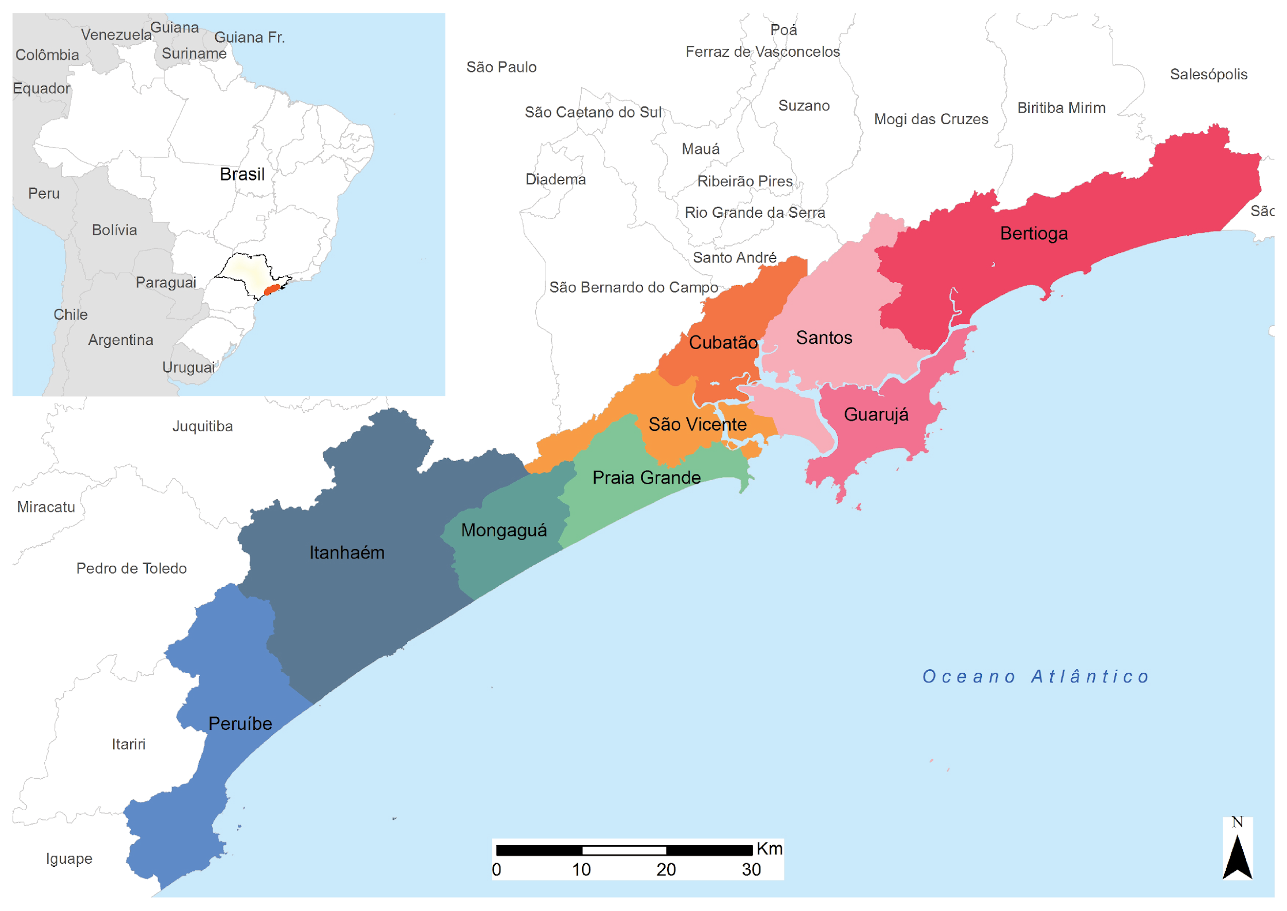
Fonte: geokratos.ggf.br (2024).
Essa diversidade funcional contribui para o dinamismo regional e exige políticas públicas integradas que considerem as especificidades locais no enfrentamento de desafios como a criminalidade.
2.4 Ciência de dados nas políticas públicas
A ciência de dados consolidou-se como ferramenta estratégica também na esfera pública. A formulação de políticas eficazes depende cada vez mais da coleta, organização e análise de grandes volumes de informação, que, por meio de gráficos, relatórios e dashboards, permitem identificar necessidades da população, monitorar tendências e antecipar problemas (DE TONI; DORNELES, 2020). No Brasil, o uso de dados abertos tem favorecido uma gestão mais científica, com maior accountability e participação social, e a publicação de estatísticas criminais pelos portais estaduais viabiliza análises comparativas e a identificação de padrões regionais (GUIMARÃES; TSUNODA, 2023). A abertura dos dados fortalece, ainda, a transparência e o controle social sobre as políticas implementadas (SÁNCHEZ ÁVALOS; GONZÁLEZ; ORTIZ, 2021).
Na segurança pública, as principais aplicações são o mapeamento criminal, a previsão de crimes, a análise de tendências e o apoio à formulação de políticas integradas (GUIMARÃES; TSUNODA, 2023; GARCIA; GONTIJO, 2023). Dados de ocorrências podem, por exemplo, direcionar o policiamento para áreas de maior risco, tornando a ação mais eficiente. Ressalta-se, contudo, que tais usos exigem cautela quanto a vieses e à proteção de dados (GARCIA; GONTIJO, 2023).
2.5 Ferramentas de ciência de dados utilizadas
O processo de ETL consiste em extrair dados de uma ou mais fontes, transformá-los conforme a necessidade da análise e carregá-los em um sistema de destino, como um banco de dados ou um arquivo consolidado. Neste estudo, essa etapa foi realizada em Python, linguagem de alto nível reconhecida pela sintaxe clara e por um ecossistema robusto de bibliotecas. A biblioteca Pandas foi empregada na manipulação das bases estatísticas, com o openpyxl como motor de leitura e escrita de arquivos XLSX, e módulos da biblioteca padrão viabilizaram o processamento paralelo dos arquivos.
O Microsoft Excel apoiou a organização e a verificação dos dados, e o Power BI, conjunto de serviços e conectores que transforma fontes dispersas em informações visuais e interativas, foi escolhido para a construção dos indicadores e dos dashboards. Esses painéis organizam métricas de forma clara, favorecem a tomada de decisão e tornam a interpretação dos dados mais acessível. Por fim, o dataset da SSP-SP reúne informações mensais sobre as ocorrências policiais registradas em todo o estado, incluindo tipos de crimes, datas e locais, e foi escolhido por sua abrangência, confiabilidade e caráter oficial (SSP-SP, 2023).
3 PROCEDIMENTOS METODOLÓGICOS
Trata-se de uma pesquisa quantitativa e descritiva, baseada em dados secundários obtidos no portal da SSP-SP. Foram coletados mais de 99 arquivos em formato XLSX, com ocorrências organizadas por município e por natureza. Embora o portal disponibilize séries desde 2009, optou-se pelos oito anos mais recentes à época da coleta (2017 a 2024), para garantir relevância, consistência e atualidade. O processamento seguiu as etapas de um processo de ETL (Extract, Transform, Load), descritas a seguir, com apoio de Python (Pandas e openpyxl), Excel e Power BI.
3.1 Extração
Uma função própria, escrita em Python, lê os arquivos em paralelo (módulo concurrent.futures), o que reduz o tempo de execução, e os consolida em um único arquivo CSV. A barra de progresso da biblioteca tqdm auxiliou o monitoramento e a depuração dos scripts.
3.2 Transformação
Na transformação, os nomes das colunas e os tipos de dados foram padronizados, os textos foram limpos (remoção de espaços e conversão para maiúsculas) e as variações de grafia dos municípios foram corrigidas por meio de dicionários de mapeamento aplicados com funções do Pandas. Sem esse tratamento, grafias como “S. VICENTE” ou “SV” não seriam reconhecidas em uma busca por “SÃO VICENTE”.
3.3 Filtragem
A filtragem foi automatizada em Python, com máscaras booleanas no DataFrame para selecionar os municípios e os anos de interesse. Em seguida, filtraram-se as métricas da SSP-SP, mantendo as ocorrências de natureza dolosa e as de crimes patrimoniais e eliminando ruídos e redundâncias. Foram excluídas: (i) as métricas de número de vítimas, por contarem pessoas e não ocorrências; (ii) os totais agregados (“Total de estupro” e “Total de roubo – outros”), que duplicariam categorias já contempladas; e (iii) os crimes culposos (homicídio e lesão corporal culposos), por ausência de intencionalidade. Permaneceram doze naturezas, agrupadas em indicadores conforme o Quadro 3.
Quadro 3 – Indicadores e naturezas criminais consideradas
Indicador | Naturezas agregadas
Total de crimes | As doze naturezas incluídas na análise
Furtos e roubos | Furto – outros; furto de veículo; roubo de veículo; roubo a banco; roubo de carga; roubo – outros
Estupros | Estupro; estupro de vulnerável
Homicídios | Homicídio doloso; homicídio doloso por acidente de trânsito; tentativa de homicídio; latrocínio; lesão corporal dolosa; lesão corporal seguida de morte
Fonte: elaborado pelos autores (2025), adaptado de SSP-SP (2024).
3.4 Agregação e construção dos indicadores
A base original tinha estrutura detalhada, com uma linha por ocorrência. Os registros foram então sumarizados pela contagem de crimes por tipo, local, mês e ano, com a função groupby() combinada a size() do Pandas. Para permitir comparações equitativas entre municípios de portes diferentes, o indicador adotado foi o número de ocorrências por 100 mil habitantes, parâmetro amplamente utilizado em estudos de segurança pública. Os gráficos foram construídos no Power BI e representam a taxa anual acumulada por município (“Soma de Taxa100Mil”).
4 RESULTADOS E DISCUSSÃO
O Gráfico 1 apresenta a taxa total de crimes por 100 mil habitantes. Observa-se uma queda generalizada em 2020, possivelmente associada às restrições de circulação do período, seguida de recuperação gradual. Mongaguá e Peruíbe mantêm taxas consistentemente superiores às demais, e Mongaguá registra forte elevação em 2024, próxima de 490 ocorrências por 100 mil habitantes. Itanhaém e Bertioga apresentam picos em 2022 e 2023, respectivamente, e Praia Grande exibe trajetória ascendente moderada a partir de 2021.
Gráfico 1 – Taxa total de crimes por 100 mil habitantes (2017–2024)
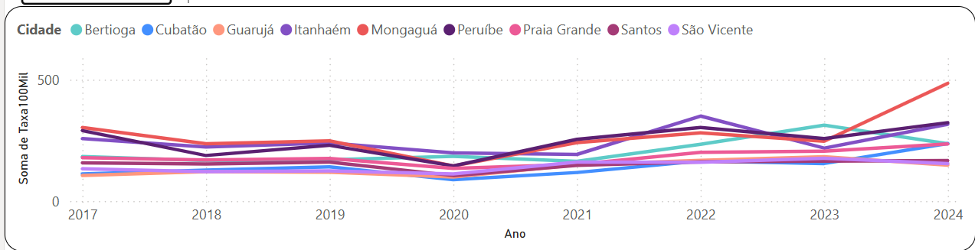
Fonte: elaboração própria no Power BI (2025).
O Gráfico 2 mostra as taxas de furtos e roubos, cujo desenho é muito semelhante ao do total de crimes, o que é coerente com o peso dos delitos patrimoniais na composição das ocorrências. Mongaguá, Peruíbe e Itanhaém destacam-se com as maiores taxas, e a elevação nos últimos anos em praticamente todas as cidades sugere a necessidade de fortalecer a prevenção e a integração entre as forças de segurança municipais e estaduais. Fatores como crescimento urbano desordenado, sazonalidade turística e vulnerabilidade socioeconômica são frequentemente correlacionados a esses crimes, mas sua influência não pôde ser testada neste estudo.
Gráfico 2 – Taxa de furtos e roubos por 100 mil habitantes (2017–2024)
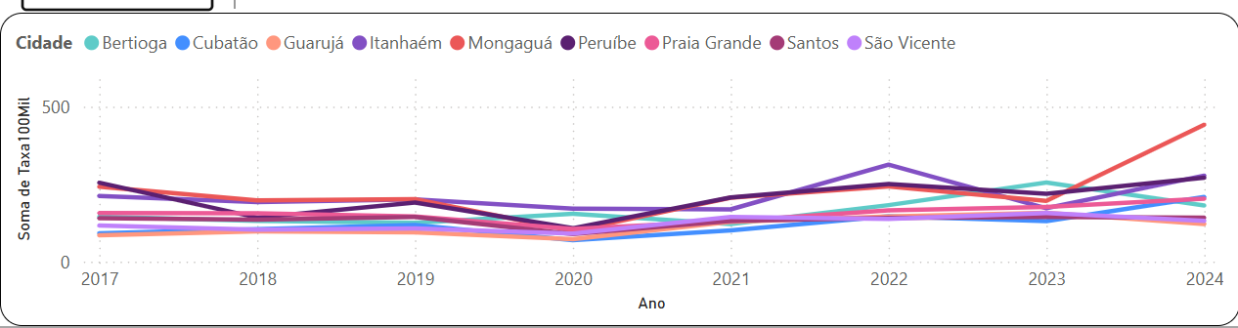
Fonte: elaboração própria no Power BI (2025).
No Gráfico 3, as taxas de estupro oscilam de forma acentuada. Mongaguá apresenta pico em 2019, Peruíbe em 2022 e 2024, e Itanhaém e Bertioga atingem valores elevados em 2022, enquanto Santos e São Vicente permanecem com taxas proporcionalmente menores. Como os municípios menores têm denominadores populacionais reduzidos, poucas ocorrências a mais já provocam grandes variações na taxa, o que recomenda cautela na interpretação dos picos. Ainda assim, o cenário reforça a necessidade de políticas específicas de proteção às mulheres e a grupos vulneráveis, sobretudo nas cidades de menor porte.
Gráfico 3 – Taxa de estupro por 100 mil habitantes (2017–2024)
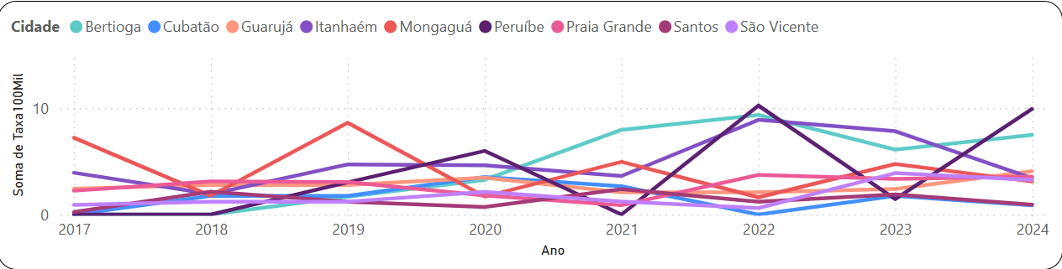
Fonte: elaboração própria no Power BI (2025).
O Gráfico 4 indica que Mongaguá, Peruíbe e Bertioga ocupam com frequência as maiores taxas de violência letal e suas tentativas. Mongaguá lidera em 2017 e 2020, Peruíbe em 2018 e 2021, e Bertioga assume a dianteira em 2019 e, de forma mais nítida, em 2023 e 2024, o que evidencia tendência recente de crescimento. Santos e São Vicente mantêm os menores valores ao longo de quase toda a série.
Gráfico 4 – Taxa de homicídios por 100 mil habitantes (2017–2024)
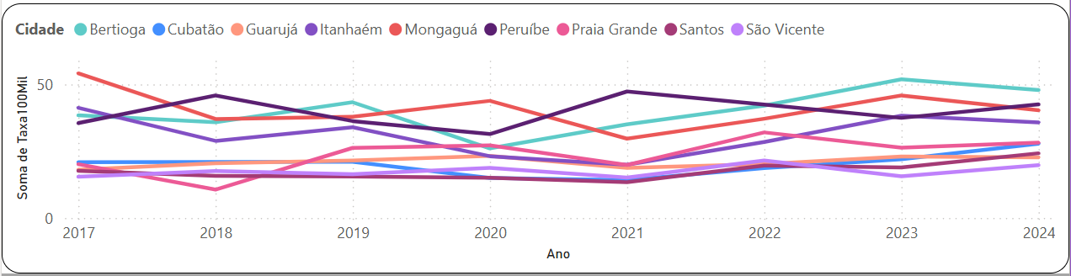
Fonte: elaboração própria no Power BI (2025).
O Gráfico 5 apresenta a composição das ocorrências de cada município. Em todos eles predomina a natureza “furto – outros”, que responde por cerca de 65% (Cubatão) a 75% (Peruíbe) do total, seguida da lesão corporal dolosa, entre 11% (Santos) e 18% (Bertioga). O roubo de veículo tem peso relativo maior em Cubatão (9,7%) e São Vicente (8,8%), e as demais naturezas somam parcelas pequenas. Assim, cada município exibe uma estrutura criminal própria, influenciada por seu perfil populacional, urbano e turístico, mas todos compartilham a preponderância dos crimes contra o patrimônio.
Gráfico 5 – Distribuição percentual das ocorrências por município
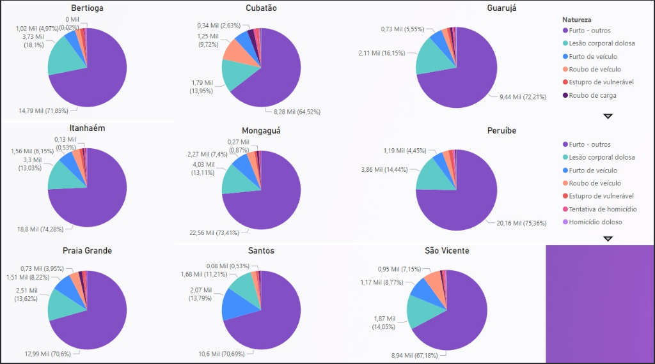
Fonte: elaboração própria no Power BI (2025).
Esses resultados têm implicações distintas por território. Em municípios de perfil turístico, como Itanhaém, Mongaguá e Peruíbe, a sazonalidade sugere reforço temporário do policiamento no verão e ações de conscientização de visitantes e comerciantes. Em Santos e Praia Grande, onde há grande circulação de pessoas e atividade comercial, a vigilância inteligente, o monitoramento por câmeras e a integração entre guardas municipais e forças estaduais são estratégias adequadas. Para a violência contra a pessoa, recomendam-se mediação comunitária de conflitos, fortalecimento da assistência social e prevenção à violência doméstica, além de centros de atendimento especializado a vítimas de violência sexual. Em Bertioga, o crescimento recente dos homicídios aponta para a necessidade de policiamento de proximidade e de acompanhamento contínuo dos indicadores.
Em conjunto, os gráficos indicam que a posição relativa dos municípios difere conforme o tipo de crime. Mongaguá e Peruíbe combinam taxas gerais elevadas com os maiores valores de estupro e de violência letal, enquanto Santos e São Vicente, de maior porte populacional, apresentam taxas menores nos quatro indicadores. Esse contraste sugere que o tamanho da população, a estrutura urbana e a dinâmica turística influenciam a incidência, mas a verificação dessas relações exige dados complementares, como fluxo de visitantes, renda e presença policial, o que confirma a limitação apontada nas considerações finais.
Por fim, a consolidação dos indicadores em dashboards contribui para a transparência e a democratização da informação, permitindo à sociedade compreender as dinâmicas criminais e suas variações territoriais e estimulando o controle social das políticas de segurança.
5 CONSIDERAÇÕES FINAIS
Este estudo comparou a criminalidade nos nove municípios da Baixada Santista entre 2017 e 2024 por meio de técnicas de ciência de dados, permitindo organizar, tratar e visualizar os dados oficiais de forma acessível. Os resultados mostram variações significativas nos tipos e na intensidade dos crimes entre os municípios: Mongaguá e Peruíbe apresentam as maiores taxas gerais, Bertioga revela crescimento recente dos homicídios e todos os municípios têm os crimes contra o patrimônio como maioria das ocorrências, seguidos pelas lesões corporais dolosas.
Esse quadro reforça a importância de políticas públicas integradas e adaptadas às especificidades locais, bem como de maior transparência e uso de ferramentas analíticas no setor público. Como limitações, destacam-se a dependência de dados oficiais, com restrições de profundidade e de atualização em tempo real, a possível subnotificação de ocorrências e a instabilidade das taxas em municípios de pequena população. Sugere-se que pesquisas futuras incorporem variáveis socioeconômicas, análise sazonal e indicadores de percepção de segurança da população, além de modelos preditivos. Espera-se que os resultados contribuam para o debate sobre segurança pública na região e para a revisão e a criação de estratégias voltadas à redução da criminalidade e ao fortalecimento da sensação de segurança dos moradores.
REFERÊNCIAS
AGÊNCIA BRASIL. SP reforça policiamento na Baixada Santista após morte de criança. Agência Brasil, 8 nov. 2024. Disponível em: https://noticias.uol.com.br/ultimas-noticias/agencia-brasil/2024/11/08/sp-reforca-policiamento-na-baixada-santista-apos-morte-de-crianca.htm. Acesso em: 18 set. 2025.
BASTOMSKI, S.; BRAZIL, N.; PAPACHRISTOS, A. V. Neighborhood co-offending networks, structural embeddedness, and violent crime in Chicago. Social Networks, v. 51, p. 23–39, 2017.
BRASIL. [Constituição (1988)]. Constituição da República Federativa do Brasil. Brasília, DF: Senado Federal, 1988. Disponível em: https://www.planalto.gov.br/ccivil_03/constituicao/constituicao.htm. Acesso em: 18 set. 2025.
DE TONI, J.; DORNELES, R. Ciência de dados em políticas públicas: uma experiência de formação. Brasília: ENAP, 2020. Disponível em: https://repositorio.enap.gov.br/handle/1/7472. Acesso em: 18 set. 2025.
FÓRUM BRASILEIRO DE SEGURANÇA PÚBLICA. Segurança pública como direito social. 2023. Disponível em: https://publicacoes.forumseguranca.org.br/server/api/core/bitstreams/5ee1c5ed-aabb-432e-9c28-dd7a7db4448b/content. Acesso em: 12 set. 2025.
GARCIA, R. D.; GONTIJO, R. Algoritmos e segurança pública: controle e vigilância no policiamento baseado em dados. 2023. Disponível em: https://periodicos.unb.br/index.php/relac/article/view/36735. Acesso em: 18 set. 2025.
GUIMARÃES, A. J. R.; TSUNODA, D. F. Publicação de dados e estatísticas criminais: uma análise dos portais das secretarias estaduais de segurança pública no Brasil. 2023. Disponível em: https://labcotec.ibict.br/widat/index.php/widat2023/article/view/3. Acesso em: 18 set. 2025.
IBGE. Instituto Brasileiro de Geografia e Estatística. Censo demográfico 2022: panorama. Rio de Janeiro: IBGE, 2022. Disponível em: https://censo2022.ibge.gov.br/panorama/. Acesso em: 5 set. 2025.
LEVANTAMENTO e análise das principais condicionantes da percepção de segurança na sociedade brasileira e proposta de um modelo de atuação para a PMSE. Revista Administração em Debate, v. 2, n. 6, 2019. Disponível em: https://sustenere.inf.br/index.php/rbadm/article/view/CBPC2179-684X.2019.002.0006. Acesso em: 12 set. 2025.
SÁNCHEZ ÁVALOS, R.; GONZÁLEZ, F.; ORTIZ, T. Uso responsável da IA para as políticas públicas: manual de ciência de dados. Washington, DC: Banco Interamericano de Desenvolvimento, 2021. Disponível em: https://publications.iadb.org/pt/uso-responsavel-da-ia-para-politicas-publicas-manual-de-ciencia-de-dados. Acesso em: 18 set. 2025.
SANTOS JÚNIOR, J. R. Conceito de segurança pública no contexto clássico e contemporâneo. APCN – Associação de Pesquisa Científica, 2023. Disponível em: https://www.apcn.org.br/2023/10/08/conceito-de-seguranca-publica-no-contexto-classico-e-contemporaneo/. Acesso em: 12 set. 2025.
SÃO PAULO (Estado). Secretaria de Segurança Pública. Estatísticas criminais. São Paulo: SSP-SP, 2023. Disponível em: https://www.ssp.sp.gov.br/transparenciassp/Apresentacao.aspx. Acesso em: 18 set. 2025.

